Menginstal Adobe Photoshop CS2
Seperti halnya dalam penginstallan aplikasi di windows, sebelum memulai , cari file setup.exe atau setup.msi untuk memulai proses instalasi .
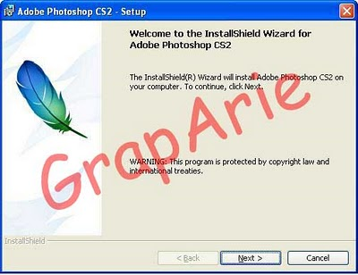
Klik next aja langsung,
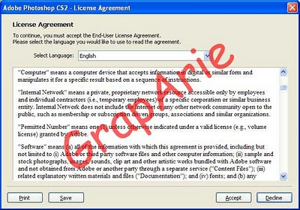
Gambar 2
Jangan lupa untuk menekan tombol Accept untuk melanjutkan.
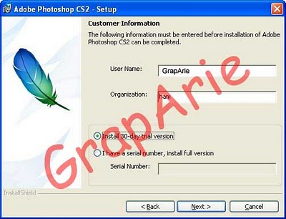
Gambar 3
Masukkan username dan organization dan pilih option “ Install 30-day trial version ”, lalu klik next.
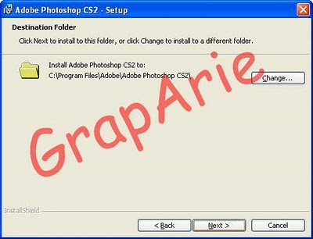
Gambar 4
Klik next untuk menu selanjutnya,
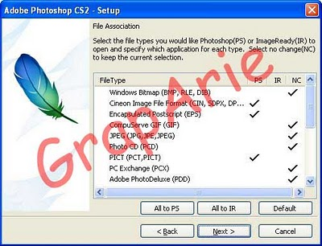
gambar 5
Biarkan semua pilihan yang ada secara default, lalu klik next.
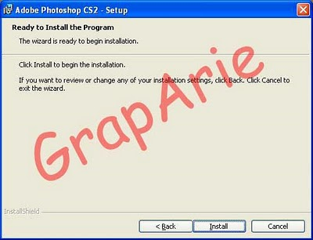
gambar 6
Klik Install , untuk memulai proses instalasi.
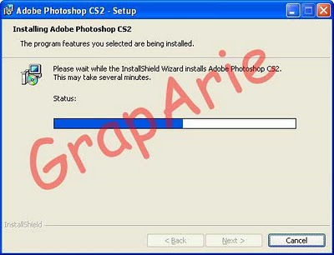
gambar 7
Proses Instalasi sedang berjalan….selama menunggu, anda bisa melakukan hal lain yang dianggap perlu….Heheheh
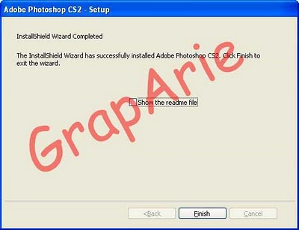
gambar 8
Proses instalasi sudah selesai….. klik finish untuk mengakhiri proses.
Pemasukkan Crack
Setelah instalasi selesai kita lanjutkan dengan memasukkan activation kode untuk mengaktifkan aplikasi kita. Setelah di jlankan maka anda akan di suguhkan tampilan seperti di bawah ini, disi anda di minta untuk memasukkan serial number dari program keygen kita. Jika blom punya keygennya bisa anda download disini .
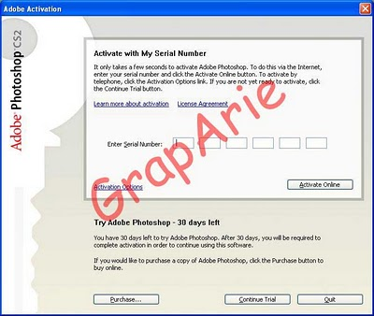
gambar 9
Setelah keygen di download, jalankan program tersebut lalu masukkan serial number yang di tunjukan pada form isian yang telah di sediakan…. Lalu klik activation option.
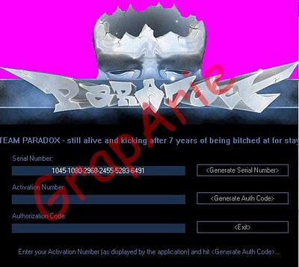
gambar 10
lalu
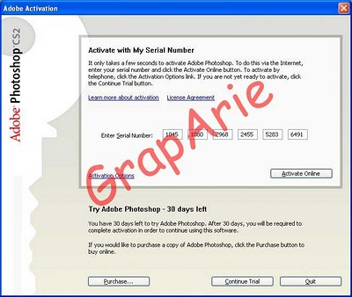
gambar 11
Jika, activation option telah di klik maka photoshop akan menampilkan menu seperti dibawah ini.
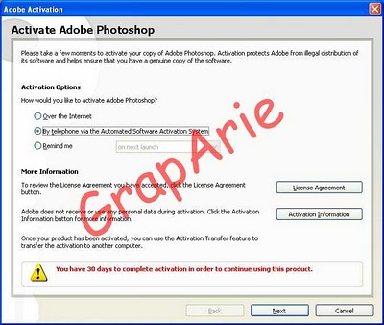
gambar 12
Disini di sediakan berbagai pilihan untuk melakukan peng aktivasian software…tapi karena kita sudah keygen diatas maka kita cukup memilih “ By telephone via …. “ saja…. Lalu klik next untuk proses selanjutanya.
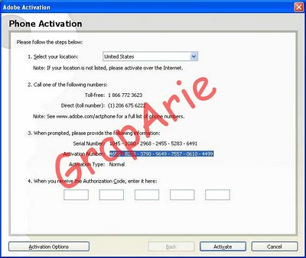
gamabr 13
Diatas, ditampilkan berbagai informasi mengenai Serial number, activation number, activation type, dan authorization code yang belum terisi. Pada form diatas anda pastinya diminta untuk me ngisikan form authorization code . Nah, untuk itu, copy seluruh angka2 yang ada pada activation code seperti yang terlihat di atas. Lalu paste kan pada activation code pada keygen…seperti pada gambar di bawah ini.
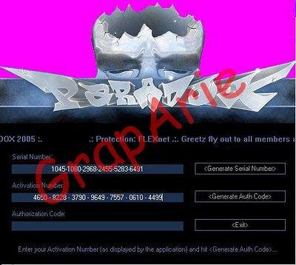
gambar 14
Setelah semua dimasukkan klik tombol , untuk mendapatkan authorization code. Seperti di bawah ini.
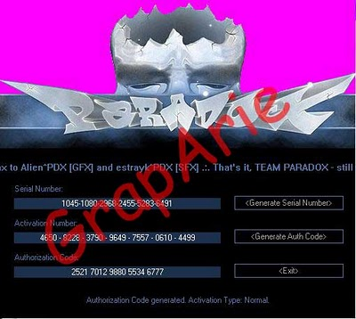
gambar 15
Copykan angka2 pada authorization code diatas dan pastekan pada kolom yang kosong pada form peng aktifan software, seperti terlihat pada gambar di bawah ini.
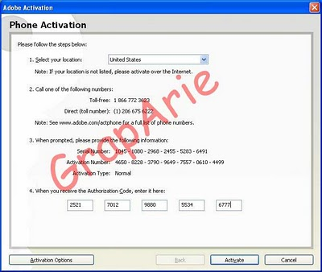
gamabr 16
Setelah pengisian authorization code selesai dilakukan , anda tinggal klik tombol activate, jika setelah itu tampil halaman seperti di bawah ini maka selesailan pekerjaan anda.
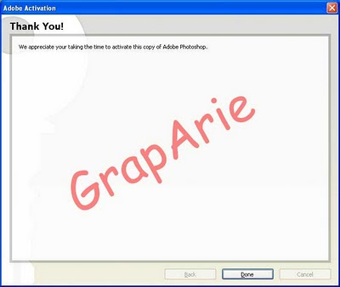
gambar 17
Jika tampilan di atas anda dapatkan, maka selesai lah sudah proses mendapatkan full version dari adobe photosop cs 2. Selamat Berkarya. :D

